Fiche d’instructions (à supprimer lors de la remise de ce rapport)
Tout ce qui est écrit en bleu est destiné à être effacé et remplacé.
La trame de ce rapport est imposée, tous les paragraphes doivent être traités.
Conservez les titres, et rédigez chaque partie sous forme de paragraphes rédigés qui respectent les règles de mise en forme.
Faites attention à proposer une mise en page logique qui permette une lecture aisée.
La police d’écriture proposée est déjà en taille 14, il est interdit de l’agrandir davantage.
Vous pouvez ajouter les images que vous jugerez pertinentes au sein des paragraphes qu’elles illustrent, avec une légende et une taille adaptée.
Les documents insérés en annexe doivent également être légendés.
La grille d’évaluation par le professionnel est à lui remettre en début de stage et à récupérer en fin de stage. Elle doit impérativement être jointe au rapport en annexe, dans la version papier comme dans la version numérique. Toute grille manquante entraînera un 0 dans le critère d’évaluation correspondant.
Pensez au dernier moment à compléter les pieds de pages en indiquant les numéros de pages et le nombre total de feuilles que comporte ce rapport (par exemple, page 1/15, 2/15 etc.)

Le rapport doit être rendu en deux exemplaires : une version papier imprimée, éventuellement reliée, sera remise au professeur principal pour le Lundi 11 mars 2024.
Une version numérique, obligatoirement sous format PDF lui sera également envoyée par courriel à l’adresse indiquée ci-dessous.

M. Berbaoui : berbaoui.technologie@gmail.com
Mme Durand : durand.histoire@gmail.com
Mme Fabre-Hamard : mme.hamard@hotmail.fr
Mme Manceau : mp.manceau@gmail.com
M. Raynaud : edouard.raynaud5@gmail.com

cadre réservé au professeur principal
- rapport papier remis le ……………………
- rapport numérique reçu le ……………….
en format pdf ❒ oui ❒ non
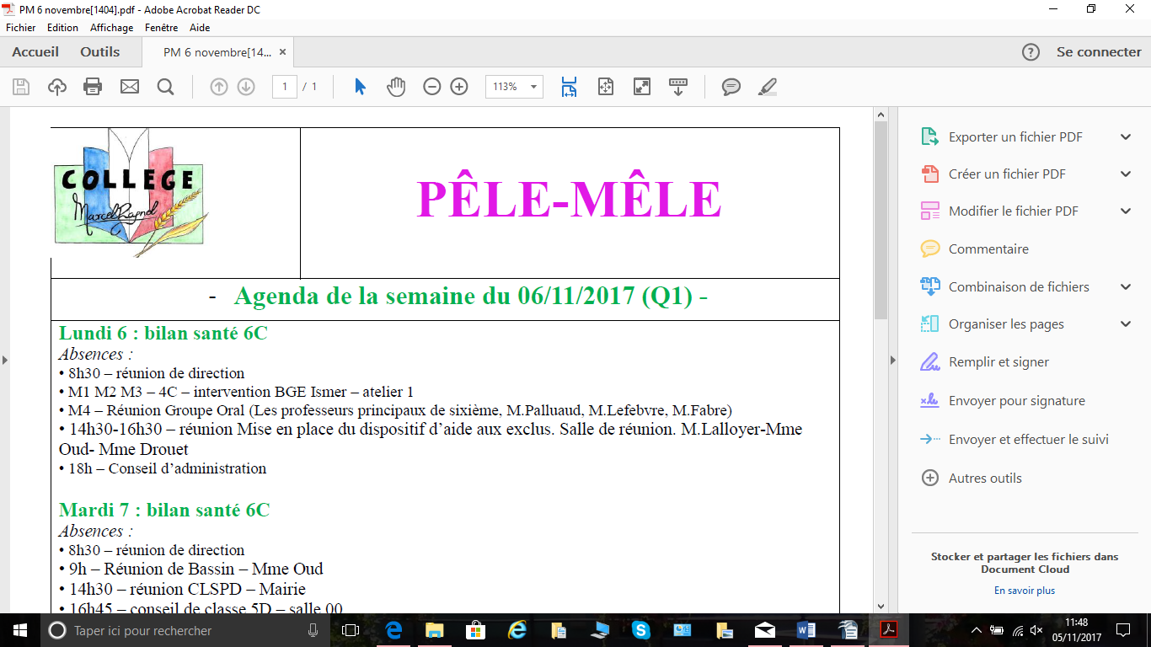
Collège Marcel Pagnol
Les Corvées
28500 Vernouillet
Académie d’Orléans-Tours

NOM Prénom
3ème …

Rapport de Stage
2023-2024

Dates du stage :
Nom de l’entreprise :
Adresse de l’entreprise :

Logo ou photographie de l’entreprise

Évaluation du rapport de stage (Professeur correcteur)

Critères | Niveau de maîtrise |  |  |  |  | Note
Critères | NR | I | F | S | TB | Note
Divers
J’ai respecté les consignes et délais d’envoi (D3). | 0 | 1 | 2 | 3 | 4 | /4
J’ai créé un sommaire et paginé les pages du rapport. | 0 | 0,5 | 1 | 1,5 | 2 | /2
Partie 1
J’ai exprimé à l’écrit le choix de mon stage (D1-1). | 0 | 1 | 2 | 3 | 4 | /4
Ce que j’attends du stage (D2). | 0 | 1 | 2 | 3 | 4 | /4
Partie 2
Je présente l’entreprise (D5). | 0 | 0,5 | 1 | 2 | 3 | /3
Je décris les métiers de l’entreprise (D5). | 0 | 1 | 2 | 4 | 5 | /5
Partie 3
Je présente le déroulement de mon stage (D1-1). | 0 | 1 | 2 | 4 | 5 | /5
Partie 4
Je fais le bilan de mon stage (D1-1). | 0 | 1,5 | 3 | 5 | 6 | /6
Annexes
J’ai fait preuve d’autonomie et d’initiative pendant le stage (D2). | 0 | 0,5 | 1 | 1,5 | 2 | /2
Sur le rapport en général
J’ai rédigé mon rapport de stage en langue française (phrase correcte, présentation soignée) (D1-1). | 0 | 1 | 2 | 4 | 5 | /5
Appréciation globale : |  |  |  |  |  | Note globale :  /40
Sommaire
Je crée le sommaire en indiquant les titres et les numéros de page correspondants (page dédiée).

- Mes démarches pour trouver le stage

- La recherche du stage
Vous devez expliquer comment vous avez trouvé le stage entre six et dix lignes.
Mots clés :
Projet d’orientation actuel ; recherches en lien avec projet ? Entreprises visitées (nombre, nom, secteur d’activité) ; recherches (internet ou autre) ; Documents demandés ; Compliqué ? expliquer.

- Ce que j’attends du stage
Avant de commencer votre stage, imaginez comment cela pourrait se passer (au moins 10 lignes).
Comment imaginez-vous une journée dans votre entreprise ? Comment vous représentez-vous ce métier ? Que pensez-vous ou qu’aimeriez-vous apprendre ou découvrir ? Qu’est-ce qui vous inquiète ?

2. Je présente et je décris l’entreprise

- Je présente l’entreprise
Sous forme de carte mentale ou de tableau, présentez l’entreprise ou lieu de stage. Vous devez au minimum inclure les informations suivantes : date de création, fondateur, nombre de salariés, activité principale et production, forme juridique, site internet etc.

Tout le vocabulaire utilisé, tous les acronymes doivent être expliqués et définis précisément.

- Je décris les métiers de l’entreprise
Listez tous les métiers que vous avez observés dans l’entreprise.

Présentez de façon détaillée au moins un métier : voici des questions données à titre indicatif (utiliser toute la page).
Depuis quand est-il dans l’entreprise ? Quel est son rôle précis dans l’entreprise ? Quelles sont ses tâches principales (soyez précis) ? Quels sont ses diplômes/parcours professionnel ? Quelles sont ses conditions de travail (horaires, salaire, congés, sécurité…) ? Quels sont, pour lui, les avantages et les inconvénients de son métier ? Est-il globalement satisfait de son métier (en précisant pourquoi oui ou non) ? Quelles sont ses évolutions possibles au sein de l’entreprise ? A quelles formations continues a-t-il accès ?

- Je présente le déroulement de mon stage

Description de la semaine :
Présenter vos conditions générales de travail : horaires, jours de travail, rythme de travail dans l’entreprise, temps forts de la journée, conditions d’hygiène et de sécurité à respecter…
Listez toutes les activités réalisées au cours de la semaine.
Détaillez une ou plusieurs activités que vous avez particulièrement appréciées, et une (ou plusieurs) qui vous a moins plu. Expliquez pourquoi cela vous a plu ou non.

- Je fais le bilan de mon stage

10 à 15 lignes.
Quels sont les points positifs et négatifs de votre stage ? Quelles sont vos succès ou déceptions ? Quelles conclusions tirez-vous de votre stage par rapport à votre projet d’orientation ? Par rapport à votre projet professionnel initial ? Comparez la réalité avec votre vision initiale décrite au paragraphe 1.
Quelles démarches pouvez-vous entreprendre pour la poursuite de votre projet d’orientation (scolarité, diplômes, formations, établissements etc.).

- Annexes

J’ajoute les documents utiles pour la compréhension de mon rapport (plaquette de publicité, organigramme, plan…).
Je pense à joindre le CV et la lettre de motivation si nécessaire.
Je pense à joindre les fiches métiers réalisés au cours de l’année si elles sont en rapport avec mon stage.
Je n’oublie pas de faire référence aux annexes dans mon rapport.
Je joins la fiche d’évaluation de mon maître de stage (obligatoire).

